ΓΡΑΦΙΚΗ ΜΕ ΥΠΟΛΟΓΙΣΤΕΣ 2024

ΕΡΓΑΣΙΑ 2:

ΜΕΤΑΣΧΗΜΑΤΙΣΜΟΙ ΚΑΙ ΠΡΟΒΟΛΕΣ

ΠΑΠΑΔΗΜΗΤΡΙΟΥ ΔΗΜΗΤΡΗΣ 6995
9/5/2024

ΕΙΣΑΓΩΓΙΚΑ
Η εργασία αφορά την υλοποίηση σε python των απαιτούμενων συναρτήσεων που παρέχουν τη δυνατότητα περιστροφής γύρω από δοσμένο άξονα ή μετατόπισης τρισδιάστατων σημείων, καθώς και την προοπτική προβολή τους στο πέτασμα μιας pinhole κάμερας.

ΠΕΡΙΒΑΛΛΟΝ ΕΚΤΕΛΕΣΗΣ
- Python 3.10.12
- Βιβλιοθήκες (αναλυτικά στο αρχείο ‘requirements.txt’):
  - numpy
  - matplotlib
Στο εξής θεωρείται πως όλες οι εντολές εκτελούνται μέσα από το φάκελο που περιέχει τα αρχεία της εργασίας (demo.py, transformations_and_projections.py, tripaint.py, __init__.py). Επίσης όλες οι διαδρομές αρχείων θα δίνονται σχετικά με τον ίδιο φάκελο.

ΕΓΚΑΤΑΣΤΑΣΗ ΑΠΑΙΤΟΥΜΕΝΩΝ ΒΙΒΛΙΟΘΗΚΩΝ

> pip install -r requirements.txt

ΕΚΤΕΛΕΣΗ SCRIPT ΕΠΙΔΕΙΞΗΣ
> python demo.py

Τα παραγόμενα figures αποθηκεύονται στο φάκελο ./output/ .
Αρχική εικόνα:
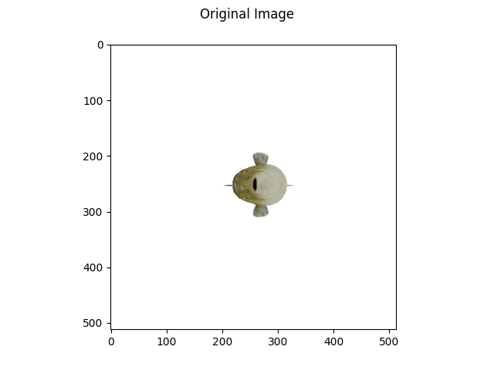

Μετά από περιστροφή κατά theta rad γύρω από άξονα rot_axis:

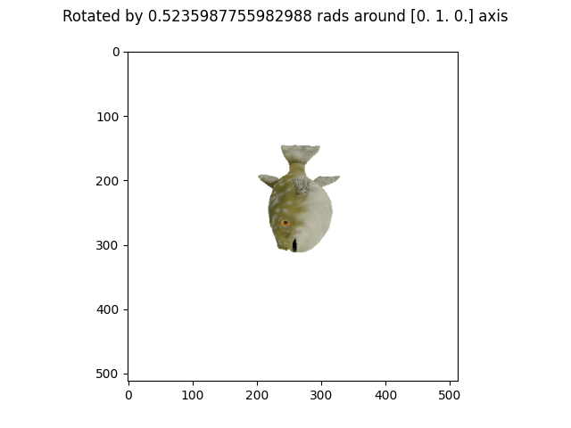

Μετά από μετατόπιση κατά t_0:

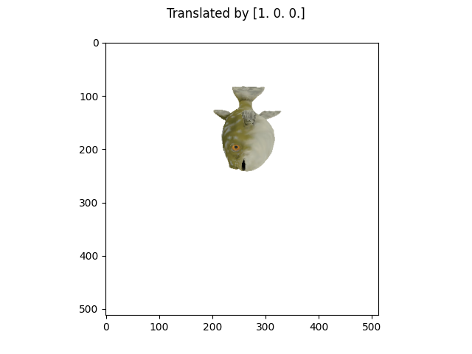

Μετά από μετατόπιση κατά t_1:

